**Лицей, Кировский ГМУ, ВятГУ и «Т Плюс» –**

**новая профориентационная модель**

Выбор индивидуальной образовательно-профессиональной траектории – это важнейшая задача, стоящая перед старшеклассниками и выпускниками школ, и от того, насколько качественно, осознанно и своевременно она решается, зависит качество последующей социальной и профессиональной жизни человека.

Средняя и старшая школа – это идеальное время для профориентации. Здесь необходимо проводить достаточно серьезную работу, направленную на поиск себя и на знакомство ребенка с существующими профессиями. Эффективной такая работа будет только в случае комплексности подхода. Мало только рассказывать о профессии, необходимо демонстрировать ее «в поле». Поэтому экскурсии на местное производство, мастер-классы от профессионалов, рассказы специалистов – формы, которые мы считаем оптимальными для активного включения обучающихся. Практика всегда привлекает больше теории.

Для этого должна быть построена система профессиональной ориентации и содействия профессиональному самоопределению обучающихся, в реализацию которой могут быть вовлечены не только школы, но и профессиональные образовательные организации, организации высшего образования, семья обучающегося, центры занятости населения, а также компании-работодатели, т.е. будет присутствовать преемственность и согласованность действий всех участников процесса профессиональной ориентации на каждом из этапов этого процесса.

С этой целью Минпросвещения России разработало и внедрило с 1 сентября 2023 г. во всех школах Российской Федерации единую модель профориентационной деятельности (профминимум). Целевой аудиторией являются обучающиеся 6-11-х классов, включая детей с ОВЗ и инвалидностью.

**Профминимум** – единый универсальный набор профориентационных практик и инструментов для проведения мероприятий по профессиональной ориентации обучающихся, который включает в себя семь направлений.

* профильные предпрофессиональные классы (инженерные, медицинские, космические, IT, педагогические, предпринимательские, ориентированные на востребованные на рынке труда профессии);
* урочная деятельность (профориентационное содержание уроков по предметам общеобразовательного цикла, где рассматривается значимость учебного предмета в профессиональной деятельности и т.д.);
* внеурочная деятельность: цикл профориентационных занятий «Россия – мои горизонты» (проведение занятий организовано с 1 сентября 2023 г. еженедельно по четвергам);
* практико-ориентированный модуль (экскурсии на производство, экскурсии и посещение лекций в образовательных организациях СПО и ВО, посещение профориентационной выставки «Лаборатория будущего» и других, посещение профессиональных проб, выставок, ярмарок профессий, дней открытых дверей в образовательных организациях СПО и ВО, открытых уроков технологии на базе колледжей, встречи с представителями разных профессий и др.);
* дополнительное образование (выбор и посещение занятий в рамках дополнительного образования с учетом склонностей и образовательных потребностей);
* профессиональное обучение по программам профессиональной подготовки по профессиям рабочих и должностям служащих (получение профессии по образцу существовавших учебно-производственных комбинатов);
* взаимодействие с родителями или законными представителями (родительские собрания, участие родительского сообщества во встречах с представителями разных профессий).

В реализации профминимума и различных форм профориентационной работы помогает взаимодействие с вузами. В течение многих лет лицей успешно сотрудничает с вузами г. Кирова, в первую очередь – с Вятским государственным университетом и Кировским государственным медицинским университетом. Данное взаимодействие помогает в реализации основного направления лицея – опорной школы Советского района – функционировании профильных классов медицинской и инженерно-технологической направленностей для учащихся 5-11 классов лицея и района.

Медицинская направленность реализуется через дополнительные общеобразовательные программы («Шаг в медицину», 8-9 классы, «Хочу стать доктором», 10-11 классы), которые реализуются на базе предпрофильной подготовки, естественнонаучного профиля лицея с углубленным изучением биологии и химии, Кировского государственного медицинского университета и при поддержке администрации медицинского колледжа г. Советска, работников Советской ЦРБ.

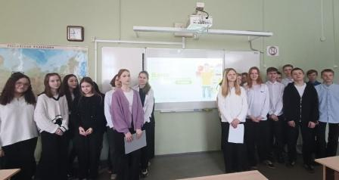В данном направлении важное место занимает работа волонтерского отряда «Склиф» (руководитель Е.В. Горинова, учитель биологии). Волонтеры-лицеисты совместно с сотрудниками Советской ЦРБ и Кировским ГМУ осуществляют широкое медицинское просвещение. Данная деятельность повышает престиж медицинских профессий, способствует формированию кадрового потенциала для отрасли здравоохранения, воспитанию патриотического самосознания, активной гражданской позиции у учащихся.

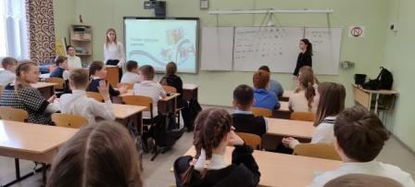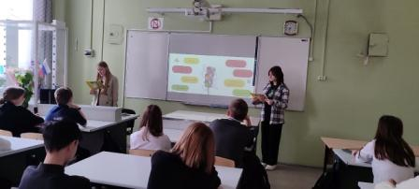В течение учебного года волонтеры вместе с учителями Е.В. Гориновой и Л.И. Зыковой организовывали различные мероприятия: «Ваня и его путешествие с едой» для 5-9 классов, «Основы гигиены» для 5-8 классов и т.д. Ученики 9-х и 11-х классов приняли участие в конкурсах, олимпиадах (Поволжская открытая олимпиада школьников «Будущее медицины» (4 призера заочного этапа); окружной конкурс проектных работ «Наши надежды» (2 победителя)).

В рамках плана совместных мероприятий были проведены интересные и познавательные профориентационные встречи с представителями медицинской профессии «Урок от профессионала». Также учащиеся 9-11 классов участвовали в мероприятиях, приуроченных ко дню открытых дверей Кировского ГМУ.

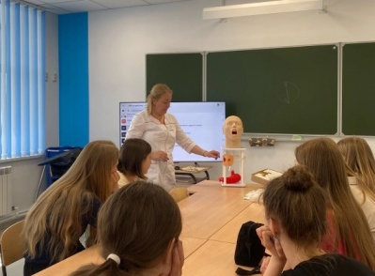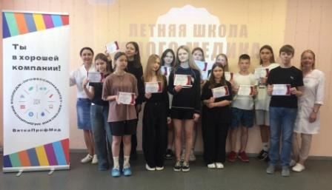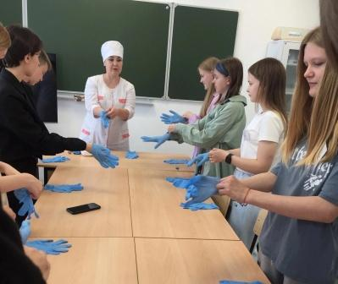В конце учебного года ребята класса медицинской направленности прошли обучение в «Летней школе юного медика» в рамках образовательной программы Федерального проекта «Профессионалитет» кластера отрасли «Клиническая и профилактическая медицина». Данная школа проходила в стенах филиала Кировского медицинского колледжа в Советске. За время практики ребята познакомились с профессией медицинского работника и примерили на себя роль фельдшера или медицинской сестры. Все полученные знания можно было отработать на специальных манекенах-фантомах и друг друге.

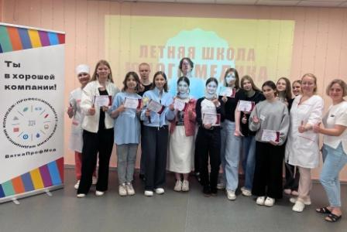Ребята поняли, что сделали правильный выбор посвятить свою жизнь медицине. Все получили сертификат о прохождении обучения в «Летней школе юного медика». Огромная благодарность сотрудникам колледжа в лице Оксаны Юрьевной Сивогривовой, заведующей советским филиалом Кировского медицинского колледжа, за предоставленную возможность окунуться в мир медицины.

Инженерно-технологическая направленность реализуется на базе предпрофильной подготовки, технологического профиля лицея при поддержке Вятского государственного университета, который многие годы является нашим надежным партнером, и центра дополнительного образования лицея «Точка роста» 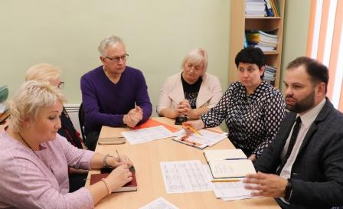(руководитель С.Л. Туева, заместитель директора). А с октября 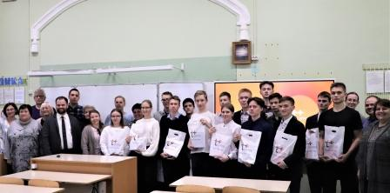2023 года для развития инженерного образования в рамках регионального проекта совместно с Вятским государственным университетом и компанией «Т Плюс», при поддержке министерства образования Кировской области в лицее был открыт «Инженерный класс Т Плюс» (куратор Т.В. Скулкина, учитель физики).

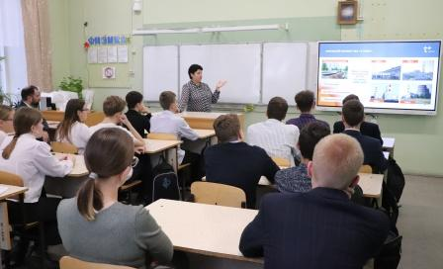 В начале учебного года сотрудники энергокомпании и университета провели с руководством, учителями, ребятами и их родителями организационные собрания, где обсудили организацию учебного процесса в «Инженерном классе «Т Плюс». Сам проект представляет модель школа – вуз – предприятие, реализация которой планируется в течение двух лет.

Для ребят был разработан эксклюзивный курс, который адаптирован под особенности лицейской программы и запросы самих учеников и их родителей.

В течение двух лет, кроме углубленного изучения теоретического блока физики, математики и информатики, учащиеся 8-11 классов будут реализовывать научно-практические проекты в лабораториях и при кураторстве преподавателей университета. Важным блоком для учащихся инженерного класса станет ознакомление с действующим производством в ходе экскурсий на энергообъекты Кировского филиала «Т Плюс» и геймофицированными проектами «Теплоцентраль» и «Экоревизорро».

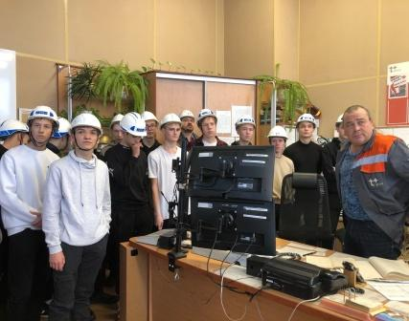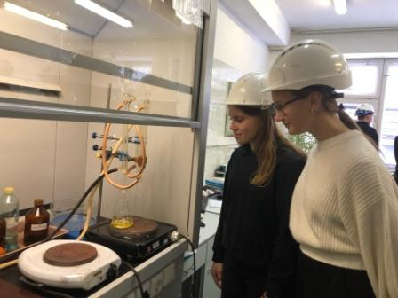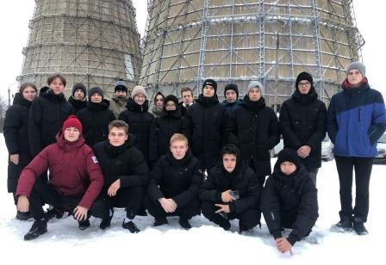В течение этого учебного года, в рамках реализации плана работы инженерного класса, учащиеся технологического профиля 10 «Б» класса посетили энергообъект Кировского филиала «Т Плюс» г. Кирова. Ребята познакомились с работой ТЭЦ-5, узнали, что Теплоэлектроцентраль (ТЭЦ) – разновидность тепловой электростанции, которая не только производит электроэнергию, но и является источником тепловой энергии. Чтобы работать на данной электростанции, каждый человек должен сдать экзамены, которые длятся целых 3 часа. Для учащихся была проведена экскурсия и показана работа системы в действии. В ходе экскурсии ребята получили новые знания в сфере энергетики и море позитивных эмоций.

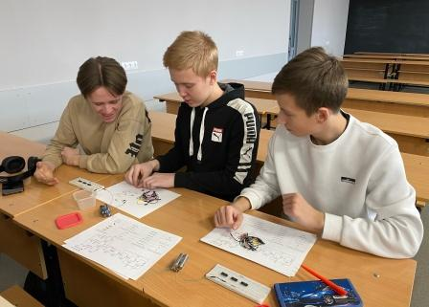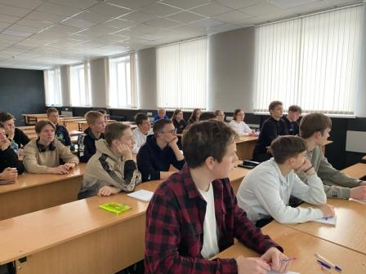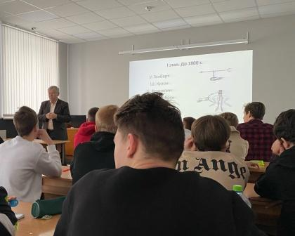Полученные на предприятии знания лицеисты закрепили на занятиях в ВятГУ. Александр Анатольевич Красных, завкафедрой электротехники и электроники, профессор, провел мини-лекцию по истории электротехники. Он рассказал ребятам про появление электротехники, познакомил с авторской книгой по истории электротехники.

Также преподаватели ВятГУ провели с учащимися мастер-класс по сборке системы «светофор» с помощью микросхемы по готовому чертежу. Это оказалось для них непростым, но очень интересным, увлекательным и познавательным занятием.

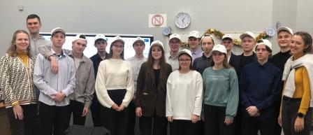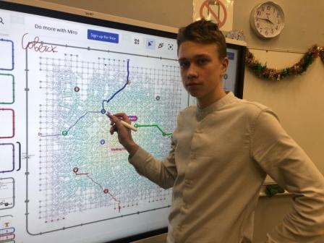В течение учебного года ребята из инженерного класса стали участниками интеллектуальной игры под названием «Теплоцентраль», которую провели сотрудники кировского предприятия «Т Плюс». Задача, решаемая в ходе игры: подключая теплоцентраль к виртуальным предприятиям, обойтись без протечек и аварий и заработать как можно больше очков. Ребята с азартом участвовали в игре и боролись за первое место. Победителем стала команда «Т++». В конце игры всех участников игры ждали приятные подарки. В следующем учебном году работа инженерного класса будет продолжена, надеемся, что она будет такой же насыщенной и познавательной.

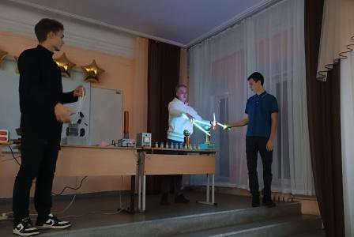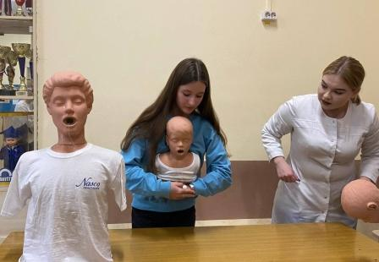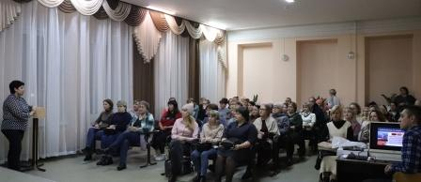В рамках реализации плана работы по развитию медицинского и инженерного направлений ежегодно на базе нашего учреждения проводится полюбившееся мероприятие «День с вузом», на котором представители Кировского ГМУ и ВятГУ очень подробно рассказывают учащимся 9-11 классов и их родителям об особенностях приема в вузы, показывают перспективы получения высшего образования, уделяют внимание развитию новых специальностей. В этом учебном году профориентационная встреча с преподавателями вузов была насыщена еще и интересными мастер-классами, конкурсно-игровой программой для старших школьников Back to School и показом студенческих проектов.

Сотрудничество с университетом позволяет учащимся лицея участвовать в интересных и серьезных мероприятиях, конкурсах, олимпиадах. Так в течение учебного года лицеисты успешно участвовали в предметных олимпиадах, научных и творческих конкурсах ВятГУ (областного и всероссийского уровней).

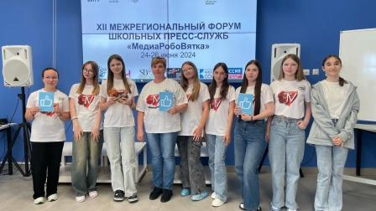 По итогам VI регионального чемпионата «ЮниорПрофи» Кировской области по компетенции «Медиакоммуникации: сопровождение инженерных проектов» заняли 1 место М. Малькова, Т. Солодовникова (10+), А. Софронова, Е. Гурьева (14+), руководитель Л.Л. Козлова, учитель информатики; 2 место – Д. Бадьина, У. Зыкова (10+), руководитель Т.Н. Урванцева, учитель математики.

В XII межрегиональном форуме школьных пресс-служб «МедиаРобоВятка – 2024» отличилась студия «Лицейское TV» Анна Прилукова,Таисия Прудникович, Елена Гурьева, Ангелина Софронова, Мария Малькова, Ульяна Зыкова, Ирина Татымова, Анастасия Злобина, Дарья Бадьина, под руководством Л.Л. Козловой. Команда «Лицейское TV» заработала 16 дипломов: 7 из них – 1 степени, 3 диплома – 2 степени, 6 дипломов – 3 степени.

Команда «Лицейское TV» стала победителем конкурсов: маскотов, логотипов; заняла 1 место в номинациях: «Лучшая медийная презентация команды», «Лучший телесюжет Форума», «Лучший социальный ролик Форума», «Лучший бэкстейдж Форума», «Лучшая мультимедийный лонгрид о Форуме»; 2 место - «Лучшее выступление на питчинге», «Лучший видеотрейлер Форума»; 3 место – «Лучший подкаст Форума». В номинации «Лучшая публикация Форума» 3 место заняла Татымова Иринам, 2 место в номинации «Лучший знаток журналистики» - Малькова Мария,3 место - Бадьина Дарья, Прудникович Таисия, Софронова Ангелина,Злобина Анастасия.

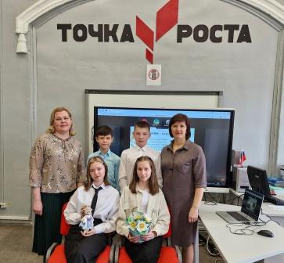Также лицеисты участвовали в региональном конкурсе «Бионик» (Ю. Ичетовкин, победитель, руководитель Е.В. Горинова, Я. Крупина, победитель, К. Вахренева, А. Голиков, призеры, руководитель Н.А. Ветошкина, педагог дополнительного образования), в областном конкурсе переводов среди учащихся 10-11 классов (победитель Д. Суринина, руководитель Н.В. Смышляева, учитель иностранного языка).

Еще одной формой сотрудничества с ВятГУ является выстраивание единой методической системы через работу региональной инновационной площадки лицея по теме «Внедрение инновационной технологии смешанного обучения в образовательный процесс в условиях цифровизации и персонализации образования». Организация-куратор площадки – ВятГУ, научные руководители: В.В. Утемов, доцент, к.п.н., декан факультета педагогики и психологии ВятГУ; Е.О. Галицких, д.п.н., профессор, завкафедрой русской и зарубежной литературы и методики обучения ВятГУ; М.В. Кузьмина, доцент кафедры журналистики и интегрированных коммуникаций ФГБОУ ВО «ВятГУ», к.п.н.

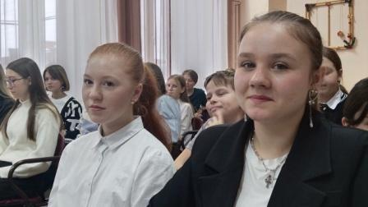В рамках площадки в этом году состоялись мероприятия с педагогами, учениками. Елена Олеговна Галицких провела встречу с учащимися 5-11 классов, представителями медиацентра лицея. Свое общение с учащимися она построила в формате доверительной беседы, используя различные медиаформы для наглядности, большей аргументации и результативности разговора. Тема медиавстречи – «Медиапроекты в школе».

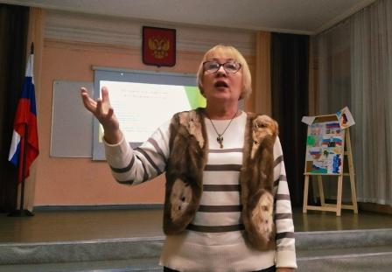С педагогами лицея и района Елена Олеговна провела лекцию «Медиаобразование» и мастер-класс по теме «Типы и практики организации самостоятельной работы школьников: возможности и риски».

Вот и подошел к завершению очередной учебный год. Он был для нашего учебного заведения особенным, лицею – 25 лет. Поздравляем всех с юбилеем: педагогов, учеников, родителей, выпускников, наших партнеров. Искренне благодарим всех за преданность лицею, за поддержку во всех наших начинаниях, а наших партнеров за предоставленные возможности для профессионального определения наших лицеистов.

Год получился интересным, насыщенным и результативным. Желаем лицею и в следующем году не останавливаться на достигнутом, двигаться только вперед и покорять новые вершины!

*Ирина Бадьина,* *заместитель директора лицея*